一、受理范围

本行政许可适用于沧源佤族自治县辖区内从事各类房屋建筑及其各类房屋的建造、装修装饰和与其配套的线路、管道、设备的安装以及城市基础设施的建筑工程施工许可申请。

二、审批条件

1、已经办理该项建筑工程用地批准手续；

2、在城市规划区的建筑工程，已经取得建筑规划许可证；

3、需要拆迁的，其拆迁进度符合施工要求；

4、已经确定建设施工企业；

5、有满足施工需要的施工图纸及技术资料；

6、有保证工程质量和安全的具体措施；

7、建设资金已经落实；
- 法律、行政法规规定的其他条件。

三、受理地点和办事窗口
受理地点：沧源佤族自治县住房和城乡建设局。
办事窗口：沧源佤族自治县住房和城乡建设局一楼 建筑市场监管股。
办公时间：周一至周五，上午8:00—11:30，下午14:30—17:30。

四、申请材料

建筑工程施工许可证申请材料目录
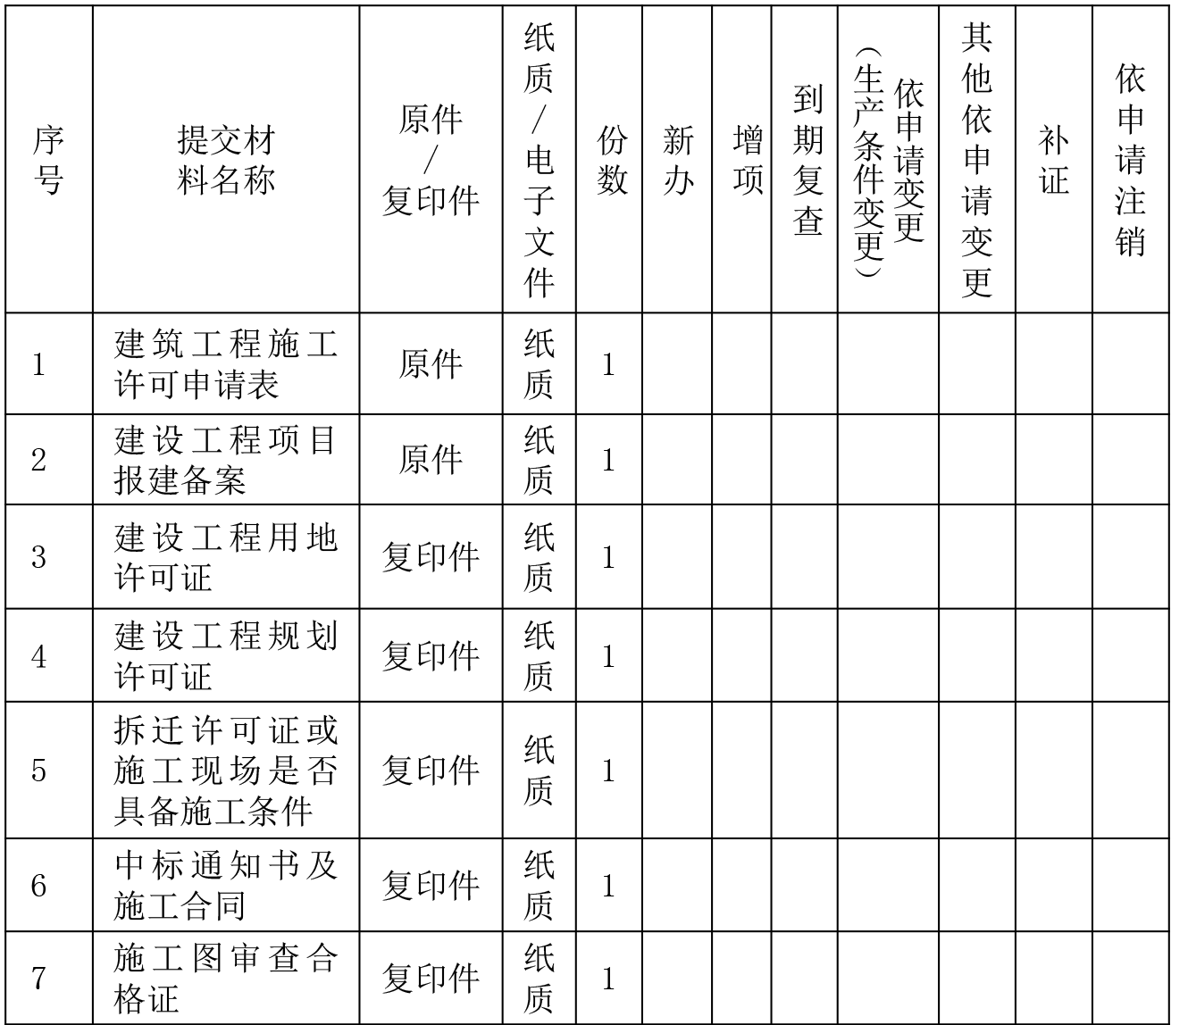

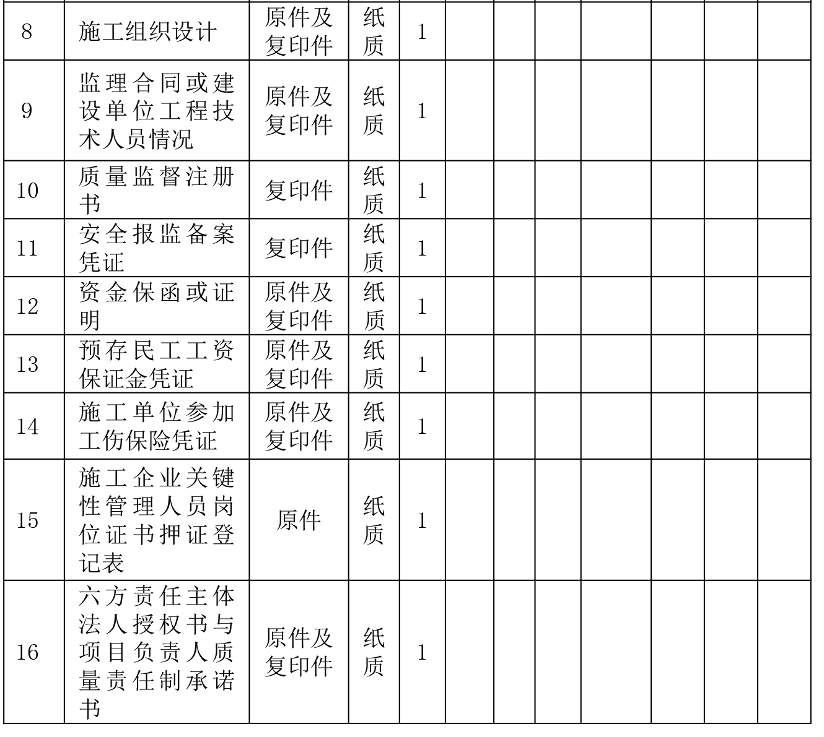

注：复印件应选用A4纸张，同时加盖公章。

五、审批时限
法定时限：15个工作日
承诺时限：5个工作日

六、审批收费
不收费

七、审批结果及送达方式
审批结果：建筑工程施工许可证
送达方式：直接领取

沧源佤族自治县住房和城乡建设局一楼 建筑市场监管股。

八、咨询及监督渠道

咨询电话 0883-7124239

监督电话 0883-7121108
咨询及投诉地址：沧源佤族自治县住房和城乡建设局一楼 建筑市场监管股。

九、文书表单及办事指南下载

下载地址：沧源县人民政府公众信息网—信息公开—行政审批事项办事指南。

直接领取：受理窗口。

建筑工程施工许可证办事流程示意图

BSZN-003507—2016

建筑工程施工许可证
办事指南

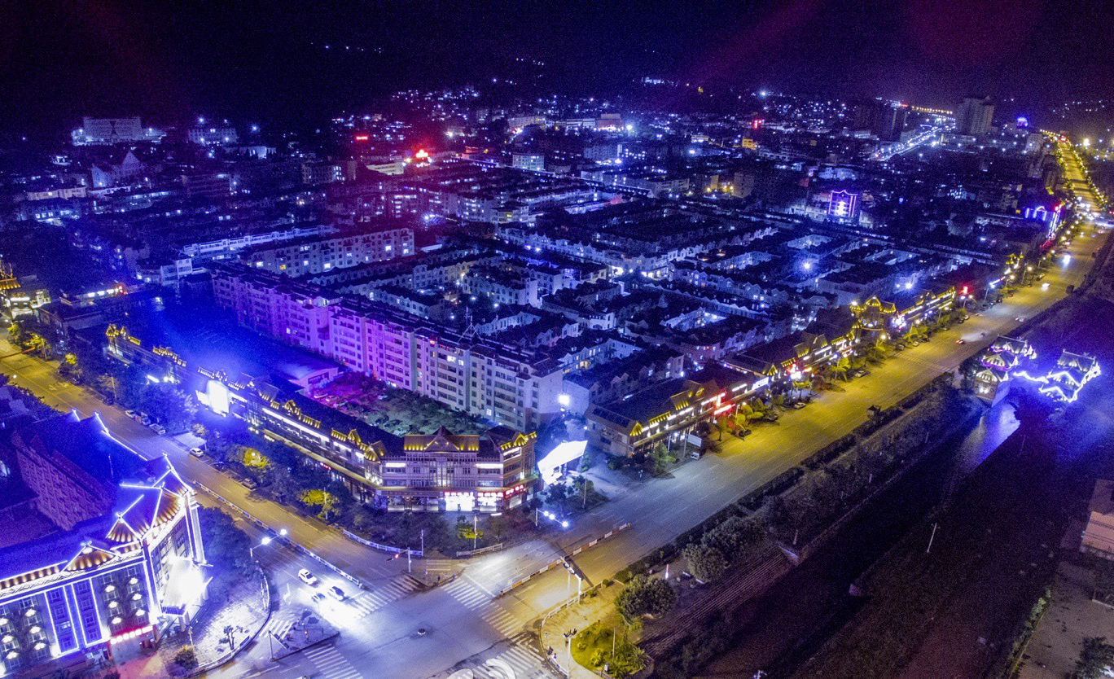

沧源佤族自治县住房和城乡建设局
2016年9月20日发布

